2. Baktériumok szétválasztása centrifugálással

2.1 Tölts fel kétszer 40 mililitert az fermentációs közegből kettő 50 mililiteres Falconcsőbe.
2.2 Centrifugáld mindkét Falconcsövet 5000 rpm-mel 10 percen át.

felülúszó folyadék
Überstand

pellet
Pellet

Bal cső: centrifugálás után

3. Tejsav sűrítése desztillációval

3.1 A felülúszó folyadék 75 ml-je lesz desztillálva (Tejsav forráspontja: 122 °C).
3.2 Desztillálj kb. 50 ml vizet.
3.3 Hűtsd le a tejsav oldatot.

4. A tejsav polimerizációja
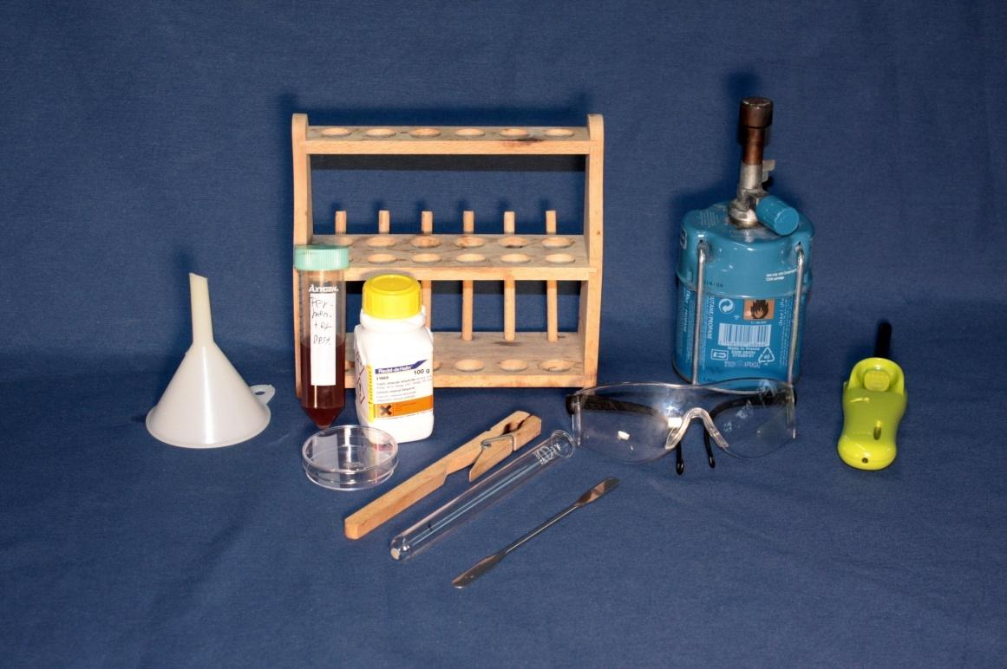
Kémcsőtartó
Tölcsér
Petri csésze
Kémcsőfogó
Kémcső
Sn (II)-Klorid
Égő
Gyújtó
Szonda
Védőszemüveg
Spatula
4.1 A polimerizációhoz szükséges eszközök:
4.2 Pipettálj 5 ml laktátoldatot.
4.3 Adj a kémcsőbe egy kicsit az ón(II)-kloridból katalizátorként.
4.4 Melegítsd az oldatot 5-10 percen át elszívó alatt folyamatos rázással hogy elkerüld a túlhevítést.
4.5 Amikor az oldat intezíven fehéren füstöl tölsd azt egy 40 ml-es főzőpohárba.

A lehűléssel megszilárdul a PLA a főzőpohárban.

5. PLA-bontása hidrolízissel

5.1 Adj 10 ml desztillált vizet a főzőpohárba és kavargasd.

PLA lassan feloldódik.

